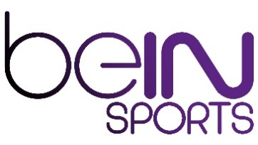

Dans le cadre de leur développement, les chaînes de sport beIN SPORTS recrutent un :
Graphiste Marketing (H/F)

Au sein de la direction marketing, vous participez à la conception et à la réalisation des supports graphiques digital & print pour vos clients internes : pôles digital, communication, CRM, partenariats, études, RP, …

- Retouche d’image, création de visuels originaux : photos de carrousels, illustrations d’articles, déclinaison de campagnes, thumbnails de vidéo, icônes, cover facebook, flyers, newsletter…
- Création de clips vidéo simples (générique de web-émission, montages simples, intégrations de sous-titres ou surimpressions pour des vidéos mobile/Facebook… par exemple)
- Mise en forme web html
Compétences requises
- Bac+3 en art appliqué ou graphisme
- Vous avez 6 mois à 1 an d’expérience dans le domaine du graphisme
- Maîtrise des outils de l’édition graphique indispensable : Photoshop, Illustrator, In Design, Gimp, etc.
- Connaissance approfondie html, CSS, Dreamweaver
- Notions de JS sont un plus
- Connaissance des outils d’édition vidéo (CleanEdit, FinalCut, Premiere, Avid, After Effects)
- Goût et connaissance de la communication print et digitale
- Maîtrise pack Office

Qualités exigées
- Passion et connaissance du monde du design : vous êtes à l’affut des dernières nouveautés et tendances.
- Très bonne culture sportive, du football en particulier
- Vous aimez benchmarker et analyser les nouveaux sites et communications B2C.
- Sens et goût du détail, à l’écoute, pragmatique, réactif

Pour postuler, merci d’envoyer vos book, CV et lettre de motivation à : recrutement@bein.net

